प्रहरी प्रधान कार्यालय
प्रेस विज्ञप्ती
केन्द्रीय अनुसन्धान व्यूरो, महाराजगञ्ज
मिति: २०७५।०५।२६ गते

।।
(दण्डहिनता बिरुद्धको हाम्रो अभियान)
"बैकिङ कसूरका अभियुक्त पक्राउ"

Imports र Exports को काम गर्ने भनि जिल्ला नुवाकोट विदुर न.पा. वडा नं. ०२ स्थायी वतन भई हाल जिल्ला काठमाण्डौं तारकेश्वर न.पा. वडा नं. ०८ गैरीगाउँ वस्ने बर्ष २९ को प्रदिप न्यौपानेले D.M.K. Imports & Exports Pvt.Ltd. कम्पनी दर्ता गरी उक्त कम्पनीको नाममा सनराइज बैंक लिमिटेड बाट प्राप्त POS मेसिन बाट नक्कली कार्ड को माध्यमले अनाधिकृत रुपमा कारोबार गर्ने प्रदीप न्यौपाने लाई यस ब्यूरोबाट खटि गएको टोलीले मिति २०७५/०५/२२ गते जिल्ला नुवाकोट, विदुर न.पा. २, शेराबाट पक्राउ गरी उच्च अदालत पाटन बाट ७ दिनको म्याद लिई बैंकिङ कसूर तथा सजाय ऐन, २०६४ बमोजिम थप अनुसन्धान कार्य भैरहेको ।
अनुसन्धानबाट थप खुल्न आएका कुराहरु:-
- प्रदीप न्यौपानेले D.M.K. Imports & Exports Pvt.Ltd नामको कम्पनी रजिष्टर गरी Imports र Exports को ठुलो कारोबार हुने भनी बैकबाट POS(Point of Sale) machine लिन सफल भएको ।
- बैक बाट प्राप्त POS मेसिन मा बेलुका २०:०० बजे देखी मात्र कार्ड रिड गराउने गरेको ।
- २०७५।३।२२ देखि २०७५।५।५ सम्म १६३ पटकको प्रयासमा Unsuccessful Transaction रु. १,०२,१९६४८ ( एक करोड दुई लाख उन्नाईस हजार छ सय अठचालिस) गरेकोमा रु.२२,७७,४५२(बाईस लाख सतहतर हजार चार सय बाउन्न) Successful Transaction गर्न सफल भएको ।
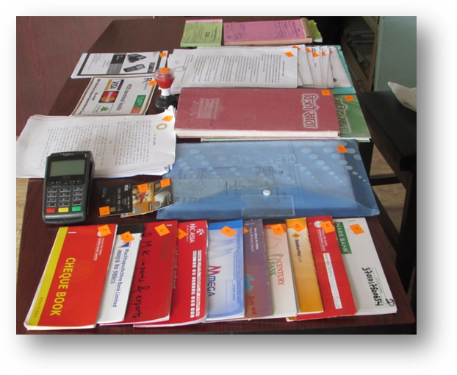
- कार्डबाट कारोबार गर्दा बिदेशी नागरिकको Passport लाई ID को रुपमा प्रयोग गरी पासपोर्टको कपीमा नक्कली हस्ताक्षर प्रयोग भएको देखिन आएको ।
- शंकास्पद कारोबारबाट Transfer भएको रकम D.M.K. Imports & Exports Pvt.Ltd को खातामा जम्मा गरी प्रदीप न्यौपानेले झिक्ने गरेको ।

थप जानकारीको लागी :-
प्र.उ. सानुराम भट्टराई : 9802034161
(प्रवक्ता)

